

ΕΛΛΗΝΙΚΗ ΔΗΜΟΚΡΑΤΙΑ
ΕΠΙΜΕΛΗΤΗΡΙΟ ΜΑΓΝΗΣΙΑΣ
Δημητριάδος 176, Τ.Κ. 382 21 Βόλος
Τηλεφωνικό Κέντρο 24210 94700 Fax: 24210 31211
e-mail: info@cci-magnesia.gr, www.cci-magnesia.gr

ΤΜΗΜΑ: ΕΠΙΜΕΛΗΤΗΡΙΑΚΩΝ ΘΕΜΑΤΩΝ Βόλος, 9 Αυγούστου 2018
ΠΛΗΡΟΦΟΡΙΕΣ: ΑΘΑΝΑΣΙΑ ΝΤΡΕΓΚΑ Αριθ. Πρωτ.:

ΠΡΟΣ
ΕΠΙΧΕΙΡΗΣΕΙΣ-ΜΕΛΗ
ΕΠΙΜΕΛΗΤΗΡΙΟΥ ΜΑΓΝΗΣΙΑΣ

ΘΕΜΑ: «Πρόσκληση εκδήλωσης ενδιαφέροντος για συμμετοχή στην 16^{η}
Εμποροβιοτεχνική Έκθεση Καρδίτσας»
ΣΧΕΤ.:

Το Επιμελητήριο Μαγνησίας συνεχίζοντας τις δράσεις του, με στόχο τη στήριξη των επιχειρήσεων – μελών του και την προώθηση των τοπικών προϊόντων, αποφάσισε να συμμετάσχει –εάν και εφόσον υπάρξει ενδιαφέρον από τις τοπικές επιχειρήσεις- στην 16^{η} Εμποροβιοτεχνική Έκθεση Καρδίτσας, που διοργανώνεται από 12 έως και 16 Οκτωβρίου 2018.
Το Επιμελητήριο θα καλύψει το κόστος ενοικίασης ενιαίου εκθεσιακού περιπτέρου, εντός του οποίου θα παραχωρηθεί χώρος στην κάθε συμμετέχουσα επιχείρηση προκειμένου να εκθέσει τα προϊόντα ή τις υπηρεσίες της.
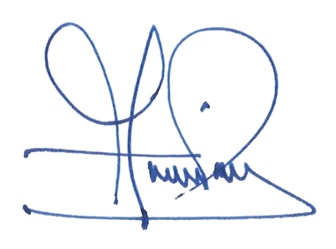
Συνημμένα σας αποστέλλουμε Φόρμα Δήλωσης Συμμετοχής στην Έκθεση, την οποία –εφόσον ενδιαφέρεστε να συμμετάσχετε- θα πρέπει να μας αποστείλετε συμπληρωμένη μέχρι την Παρασκευή 31 Αυγούστου 2018.

Ο Πρόεδρος

Αριστοτέλης Μπασδάνης

